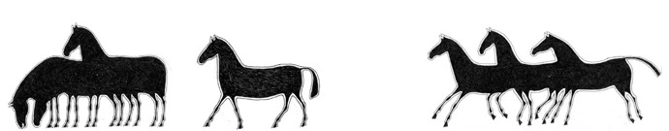
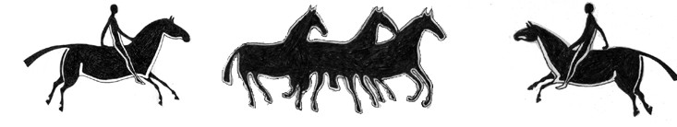

zveme Vás i Vaše děti
na
velikonoční dílny

které můžete navštívit na Farmě Hucul ve dnech
23.4.2011 v sobotu malování velikonočních vajíček, Lenka Nádvorníková a Milada Gabrielová
24.4.2011 v neděli pletení z pedigu, Táňa Procházková
dílny budou vždy od 10 do 15 hodin, cena kursů je 100,-Kč, budou probíhat na Jírově boudě, která je v těsném sousedství farmy a pořádá je
JANOVKA o.s. a MAS „Přiďte pobejt“

MAS „Přiďte pobejt!“ 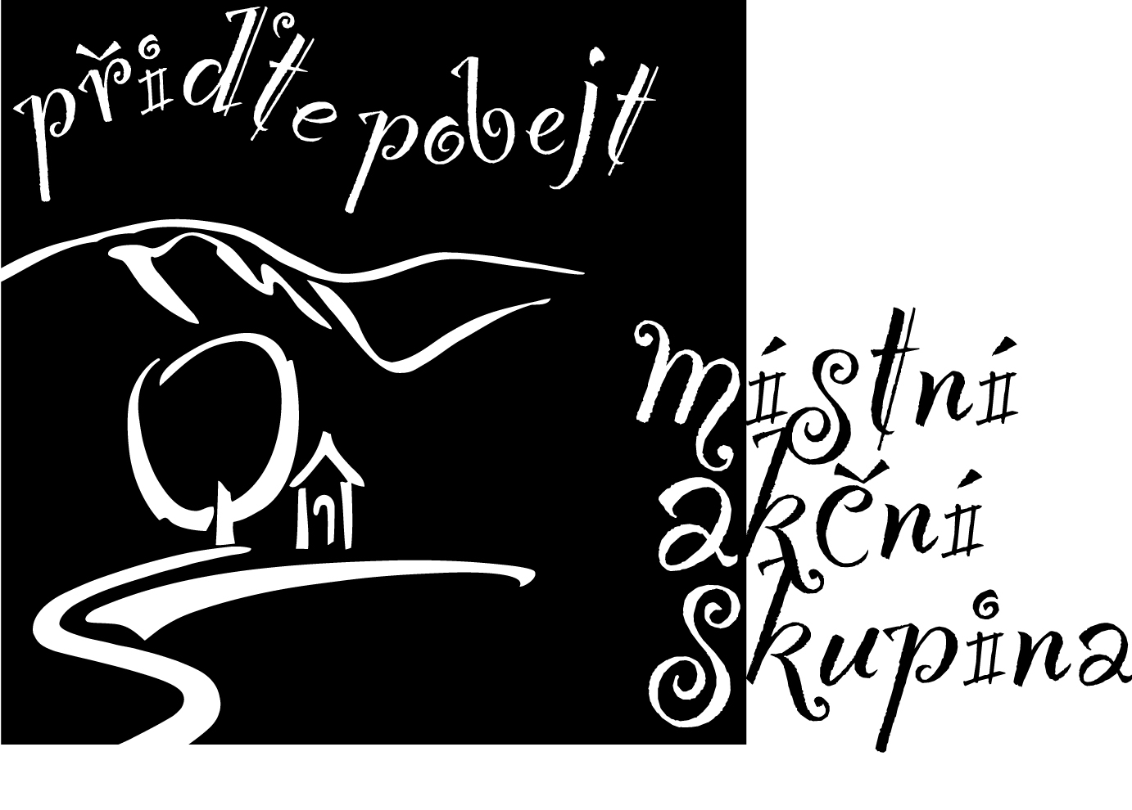 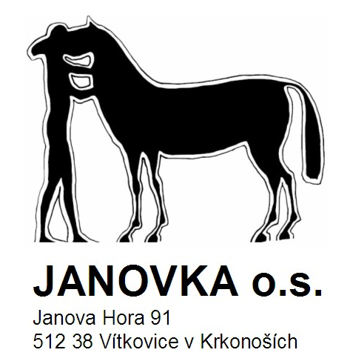
hlaste se na mail: farma@hucul.cz, tel. 603487319 inka karbusická
informace o farmě na www.hucul.cz
PŘIJĎTE POBEJT

